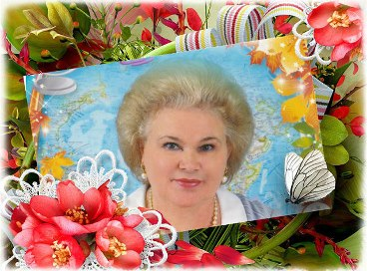
Кирпичникова Галина Николаевна,
отличник народного просвещения,
учитель начальных классов
высшей квалификационной категории
МБОУ СОШ №16 г.
Балаково Саратовской области
Мой опыт успешного освоения ФГОС НОО
У каждого человека своя тропинка в жизни. Важно не заблудиться, не пойти чужой. Я выбрала педагогическую. И не жалею. Иду по ней вот уже четыре десятка лет. И, на мой взгляд, нет более интересной и нужной профессии, чем учительская.
Я горжусь своей принадлежностью к 16-ой школе, продолжаю и развиваю наши традиции, передаю их своим ученикам. Ежедневно, встречаясь с ними, всматриваюсь в их лица и думаю, как построить урок так, чтобы, кроме усвоения учебного материала, дети учились с увлечением, проникались духовными богатствами с самого раннего детства? Воспитание - это дело тонкое, творческое, во многом зависит от индивидуальности учителя, ведь педагогическое мастерство складывается из множества компонентов.
В 7 лет ребёнок ещё любит своих мишек и кукол, играет машинками, верит в то, что где-то живут Незнайка, Белочка – умелочка, кот Мурлыка, пёсик - Чёрный носик... Но прошло немного времени, и дети сами поставили свои любимые игрушки на домашние полки. Конечно, большая часть уроков проходят в форме игры, сказки, урока открытых мыслей и др.
Дети верят в свой успех, если гостями урока являются их любимые сказочные герои, которые приносят им интересные задания: это Маша и Миша, дед Всевед и бабушка Загадушка, девочка Запятая и мальчики Вопросительный и Восклицательный знаки. За красивой осанкой детей на уроках следит доктор Айболит, за точностью ответов - Сова, мудрая голова. Сами же ребята на уроках - волшебники, а ручка превращается в волшебную палочку, которая просто обязана красиво и грамотно писать на каждом уроке. Но наряду с традиционным письмом каждый ученик сразу начинает осваивать клавиатурный набор сначала букв, затем слогов, слов, словосочетаний, предложений и, наконец, текста.
Бывает, запланируешь одно, а непредвиденные учебные ситуации на уроке заставляют применять дополнительные решения, и тогда приходится импровизированно менять весь его сценарий: например, класс-экипаж в полном составе отправлять в полёт за верными ответами. Надо видеть, как в это время горят глаза детей: каждому хочется стать командиром экипажа, ведь именно он докладывает о правильности полёта курса! В классе есть юные математики, филологи, исследователи в области окружающего мира, любители поэзии, музыки, талантливые художники и др. Талант – в каждом ребёнке! Если тронуть его умелой рукой, он красиво зазвучит! Уже в первом классе ученикам было доступно делать «научные» открытия, представляя себя в роли учёных-исследователей. Ребята-первоклассники сделали для себя однозначный вывод: как тесно связаны между собой все школьные предметы! Детям нравятся интегрированные уроки!
Теперь они третьеклассники. Ребята стали более любознательны, у них появилось серьёзное стремлением к поиску новых знаний и тайн в разных областях. Эти качества детей всегда делаю своими союзниками в организации учебно-воспитательного процесса.
Именно урок является тем педагогическим произведением, в который вносишь своё мастерство и творчество. Особую роль играют современные информационные технологии, которые стали базой современного образования. При динамичной структуре урока присутствует целый набор разнообразных действий и операций, объединённых в целесообразную деятельность. Здесь на помощь приходит очень важный методический ход – добывание учащимися знаний из разных источников, их самостоятельный поиск. Дидактическим стержнем уроков является деятельностный, компетентностный подход, иная организация деятельности на уроке: теперь они не получают знаний в готовом виде, потому что не тороплюсь давать ключ к пониманию, пусть сами поразмышляют, поспорят, добудут знания путём активной самостоятельной работы. Групповая и парная работа в среде информационных технологий порождает здоровую соревновательность. И, конечно, деятельностный характер обучения, цель которого – всестороннее развитие личности ученика. Именно поэтому на каждом уроке реализуются не только обучающие, но развивающие и воспитательные задачи.
Обучающимся приходится наблюдать, проводить мини-исследование, сравнивать, группировать, классифицировать, обобщать, выдвигать гипотезу, вступать в диалог с учителем, одноклассниками, участвовать в коллективном обсуждении, договариваться. Учащиеся сами становятся «архитекторами и строителями» образовательного процесса. Это так увлекает детей! Каждый желает поделиться знаниями, которые он добыл!
Конечно, детские высказывания и доказательства ещё далеки от строго научных, но уже достигнуто много. Из урока в урок ученики продолжают осваивать азы техники речи, средств выразительности, учатся самостоятельно выделять главное, у них формируются познавательные интересы, навыки общения, совершенствуется обмен мнениями, учатся осуществлять контроль и самооценку деятельности, уже приносит нам радость.
А если на уроке остаётся свободной хотя бы минутка времени, это служит сигналом к началу работы «свободного микрофона»: дети задают мне самые разнообразные вопросы по предмету, чтобы расширить и углубить свои знания.
Маленький школьник с энциклопедией или толковым словарём в руках?! Это стало нормой. Заинтересованность рождает поиск, эмоциональный подъём, и от завершённой работы мы вместе получаем максимальное удовлетворение. Любят ученики проблемные вопросы, познавательные игры, учебные загадки. Какими бы они ни были – математическими, орфографическими, творческими – главное, приучают второклассников к логике, рассуждениям и доказательствам. Это же своеобразная гимнастика для ума! А какое удовольствие испытывают обучающиеся от удачно выполненных проектов! Работать ребятам на уроках интересно и спокойно, потому что понимают, всегда рядом с ними учитель, царит атмосфера сотрудничества, психологического комфорта.
Любое дело начинается с увлечения. Увлечение учением, школой, её делами рассматриваю как основной двигатель становления личности. В начале учебного года ребята делились со мной, как летом и ранней осенью они вместе с родителями с большим интересом собирали природный материал для уроков технологии. В самом деле, в лесу, в поле, даже на даче – везде, куда ни глянь, - богатейший природный материал. И вот он дождался своего воплощения: приятно видеть, как дети своими умелыми руками создают оригинальные поделки, как вместе мы радуемся результатам совместного труда! И хотя природа - неисчерпаемая кладовая для творчества, объясняю им, что брать у неё нужно столько, чтобы не навредить ей самой. Приучаю их быть чуткими к её красоте. Человек, которому в детстве распахнули окно в мир природы, умеет полнее и радостнее воспринимать жизнь, видеть этот мир широко и многосторонне…
Опыт работы показывает, что лучшим стимулятором эффективной учебной и воспитательной деятельности детей является хорошо продуманные приёмы поощрения, которые действуют на детей магически! Ребята понимают, что похвала – это выражение справедливости, признание учителем достоинства выполненной работы.
Теперь в представлении детей школа – это не только здание, в котором они учатся, школа – это теперь их коллектив, новая семья, и каждый успех школы - это и их успех.
Внушаю им, чтобы создать школе славу, каждый должен быть честным, искренним, хорошо учиться, помогать друг другу, любить свою семью, школу …Школа стала для них храмом науки, а родители для меня – главными помощниками!
Дети и родители уже усвоили, что всякая работа – это общее дело, понимают, что всегда важен и должен быть результат, т.к. ключевой задачей внедрения нового образовательного стандарта является реализация программы формирования УУД. Главная цель реализации Федеральных Государственных образовательных стандартов начального общего образования – повышение качества образования.
И результаты не замедлили сказаться: ребята уже охотно и смело вступают в диалог с учителем, повысилась их культура общения друг с другом, все стали заметно дружнее, а самое главное, что особенно меня радует, – ребята учатся с увлечением!
Методически грамотно продумана организация внеурочной деятельности, спланированная с учётом и потребностями современного ребёнка и родителей.
Главное – в фундаменте школы должна быть высокая духовная нравственность! Отрадно то, что каждый ученик нашёл себе занятие по душе!
Обучающиеся моего класса – активные участники Международных, Всероссийских, муниципальных конкурсов, фестивалей разного уровня, среди которых есть достойные победители. Вот такое оно, умное и любознательное молодое поколение России XXI века! Счастливая пора Детства!
Фото №1. Юные учёные-исследователи Фото №2. Защита знаний
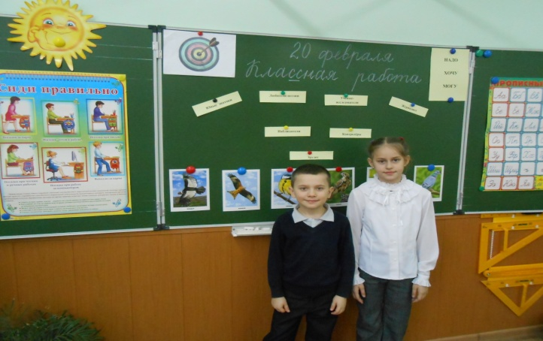

Фото №3. Работа в мини-группе Фото №4. В поиске новых знаний
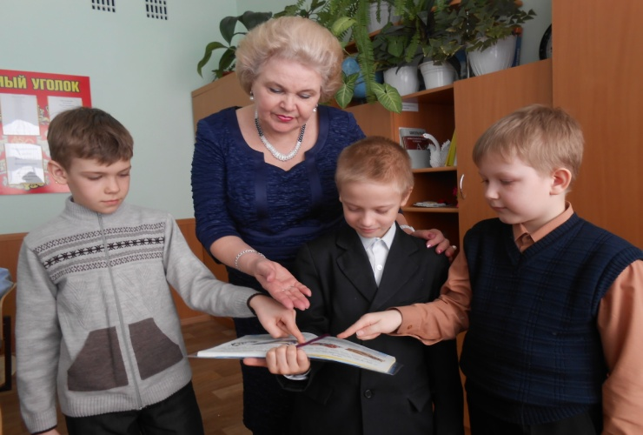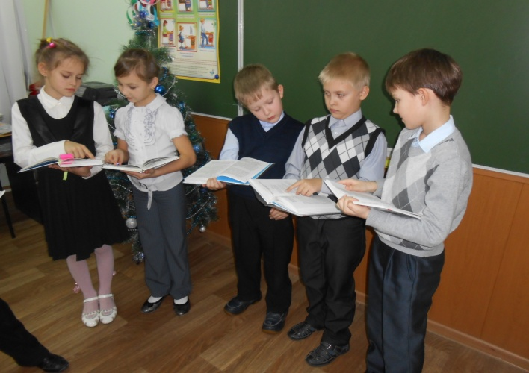
Фото № 5. Только творчество и труд Фото №6. Музыка, как книга, делает личность в будущем дадут… человека добрее и умнее…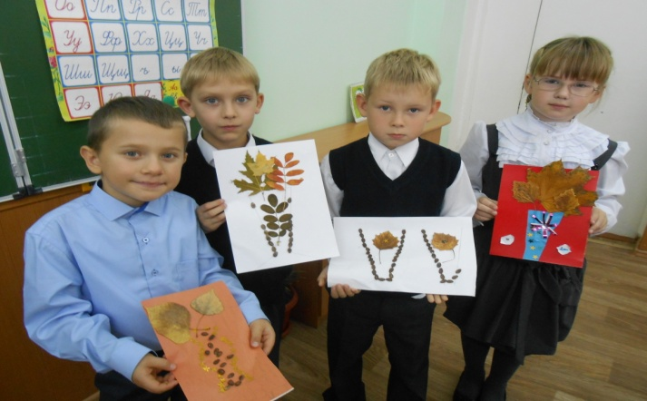 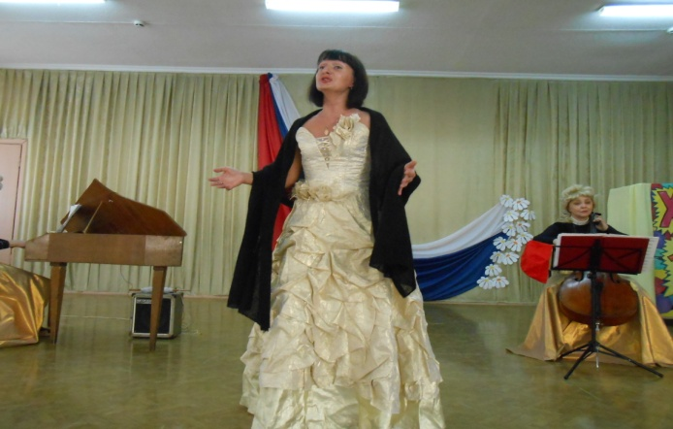
Литература
- Бажович А.И. Личность и её формирование в детском возрасте. – М. Просвещение, 2005
- Вербицкий А.А., Ларионова О.Г.Личностный и компетентностный походы в образовании.- М. Логос, 2009
- Савенков А.И. Детская одарённость: развитие средствами искусства. - М. 1999

